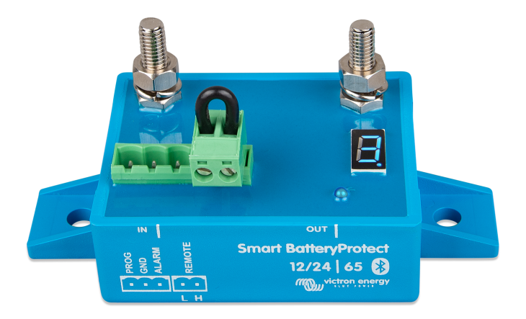

Устройства защиты аккумуляторов BatteryProtect становятся умными

Устройство BatteryProtect является одним из тех небольших, но востребованных продуктов, продажи которого исчисляются многими тысячами. В последней версии предлагается технология Victron Smart.
Больше не нужно использовать провода для программирования, поскольку новый Smart BatteryProtect использует программу VictronConnect через Bluetooth для простой и быстрой настройки.
Smart BatteryProtect используется для отключения аккумулятора от нагрузок до того, как он полностью разрядится (что может повредить аккумулятор) или до того, как у него останется недостаточно энергии, например, для запуска двигателя.

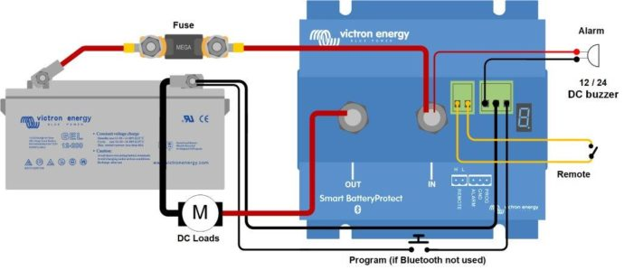

Ассортимент продукции
Номинальное напряжение и ток для большинства приложений.
- 12-24В 65А
- 12-24В 100А
- 12-24В 220А
- 48В 100А
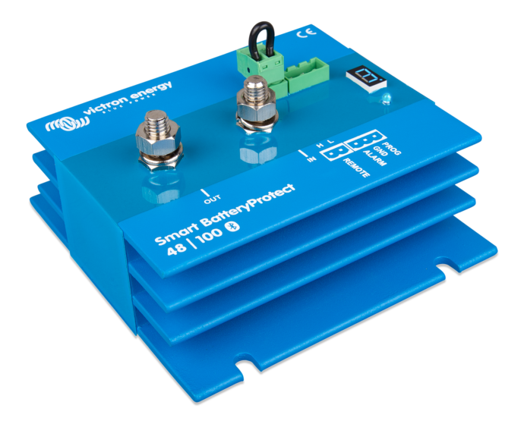

Ключевая особенность
- Простое программирование/настройка с помощью VictronConnect.
- Часто используется в литиевых системах из-за низкого тока в режиме ожидания по сравнению с реле.
- Литиевая система дистанционного управления разъединителем.
- Идеально подходит для транспортных средств, солнечных установок, лодок и автодомов.
- Твердотельное (без искрения) переключение для безопасности и долговечности.
- Более низкое потребление энергии, чем при работе реле.

Настройки параметров с помощью VictronConnect
- Используйте тумблер выключения нагрузки в качестве изолятора батареи.
- Автоматическое определение напряжения или выбор 12 В или 24 В для моделей 12-24 В.
- Выберите значение напряжений из диапазона предустановок или пользовательских значений для отключения и подключения АКБ.
- Выберите один из трех режимов отключения нагрузки и настройки сигнализации: зуммер/светодиод, реле или литий-ионный режим.
- Выберите свинцово-кислотную или литий-ионную АКБ.
- Выберите выходное реле или зуммер/светодиод для отключения тревоги.
- Активировать и/или сохранить настройки в файл.
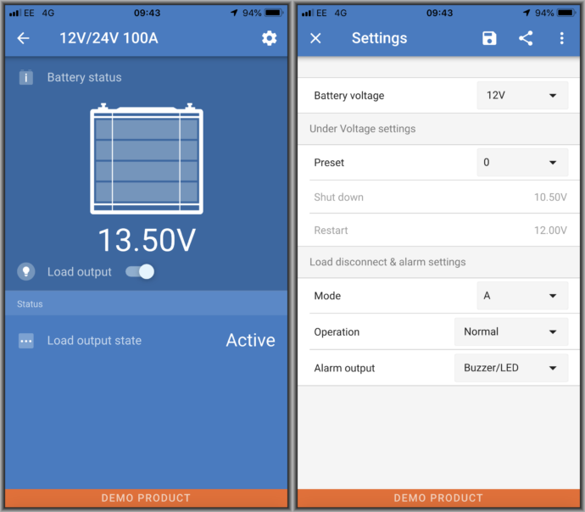

Заключение
Доступный, рентабельный, многофункциональный продукт. Подходит для новых систем или обновления старых. Руководства и многое другое на:
https://www.victronenergy.com/battery_protect/smart-battery-protect

